สัญลักษณ์อาเซียน

ความหมาย ของสัญลักษณ์อาเซียน
- สัญลักษณ์อาเซียน
  - ต้นข้าวสีเหลือง 10 ต้นมัดรวมกันไว้ หมายถึงประเทศสมาชิกรวมกันเพื่อมิตรภาพและความเป็นน้ำหนึ่งใจเดียวกัน
  - สีน้ำเงิน หมายถึง สันติภาพและความมั่นคง
  - สีแดง หมายถึง ความกล้าหาญและความก้าวหน้า
  - สีขาว หมายถึง ความบริสุทธิ์
  - สีเหลือง หมายถึง ความเจริญรุ่งเรือง

สมาชิก 10 ประเทศ

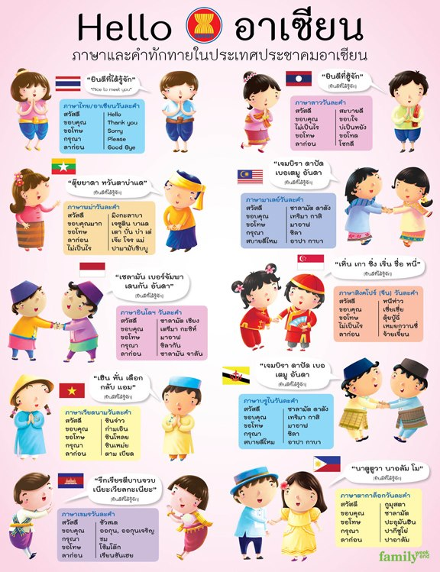

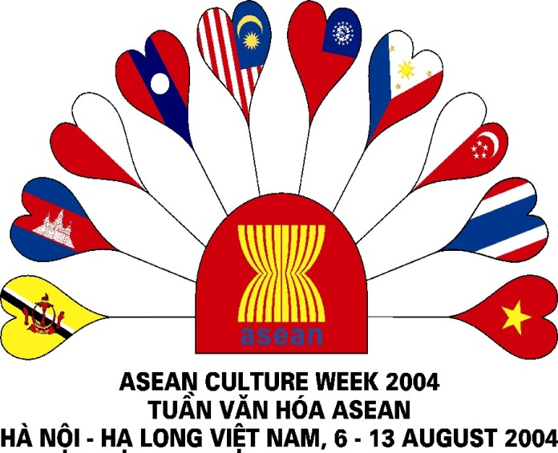

รวบรวมโดย
ด.ญ.สุธิดา หาพรต ป.6/1 เลขที่ 27
ด.ญ. กนกกาญจน์ สุขชูศรี ป6/1 เลขที่22
โรงเรียน วัดม่วงหวาน(ส่วน กระบวนยุทธ ประชาสรรค์)

ความเป็นมาของอาเซียน
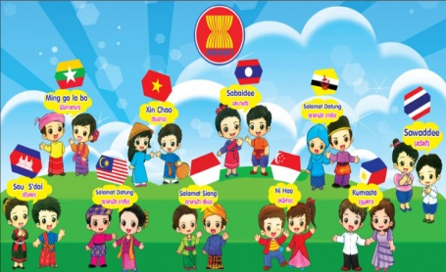

ประชาคมอาเซียน เป็นเป้าหมายของการรวมตัวกันของประเทศสมาชิกอาเซียน เพื่อเพิ่มอำนาจต่อรองและขีดความสามารถการแข่งขันของอาเซียนในเวทีระหว่างประเทศในทุกด้าน รวมถึงความสามารถในการรับมือกับปัญหาใหม่ๆ ในระดับโลกที่ส่งผลกระทบมาถึงภูมิภาคอาเซียน เช่น ภาวะโลกร้อน การก่อการร้าย หรือกล่าวอีกนัยหนึ่งคือ การเป็นประชาคมอาเซียน คือการทำให้ประเทศสมาชิกอาเซียน
เป็น “ครอบครัวเดียวกัน” ที่มีความแข็งแกร่งและมีภูมิต้านทานที่ดี โดยสมาชิกในครอบครัวมีสภาพความอยู่ที่ดี ปลอดภัย และสามารถทำมาค้าขายได้อย่างสะดวกมากยิ่งขึ้นประชาคมอาเซียนถือกำเนิดขึ้นอย่างเป็นทางการเมื่อเดือนตุลาคม 2546 จากการที่ผู้นำอาเซียนได้ร่วมลงนามในปฏิญญาว่าด้วยความร่วมมืออาเซียน ที่เรียกว่า “ข้อตกลงบาหลี 2” เพื่อเห็นชอบให้จัดตั้งประชาคมอาเซียน ภายในปี 2563 แต่ต่อมาได้ตกลงร่นระยะเวลาจัดตั้งให้เสร็จในปี 2558
กฎบัตรอาเซียน

กฎบัตรอาเซียน ประกอบด้วยบทบัญญัติ 13 หมวด 55 ข้อ ได้แก่
หมวดที่ 1 ความมุ่งประสงค์และหลักการของอาเซียนหมวดที่ 2 สภาพบุคคลตามกฎหมายของอาเซียนหมวดที่ 3 สมาชิกภาพ (รัฐสมาชิก สิทธิและพันธกรณีของรัฐสมาชิก และการรับสมาชิกใหม่ หมวดที่ 4 โครงสร้างองค์กรของอาเซียน หมวดที่ 5 องค์กรที่มีความสัมพันธ์กับอาเซียน หมวดที่ 6 การคุ้มกันและเอกสิทธิ์ หมวดที่ 7 กระบวนการตัดสินใจ หมวดที่ 8 การระงับข้อพิพาท หมวดที่ 9 งบประมาณและการเงิน หมวดที่ 10 การบริหารและขั้นตอนการดำเนินงานหมวดที่ 11 อัตลักษณ์และสัญลักษณ์ของอาเซียนหมวดที่ 12 ความสัมพันธ์กับภายนอก หมวดที่ 13 บทบัญญัติทั่วไปและบทบัญญัติสุดท้าย

